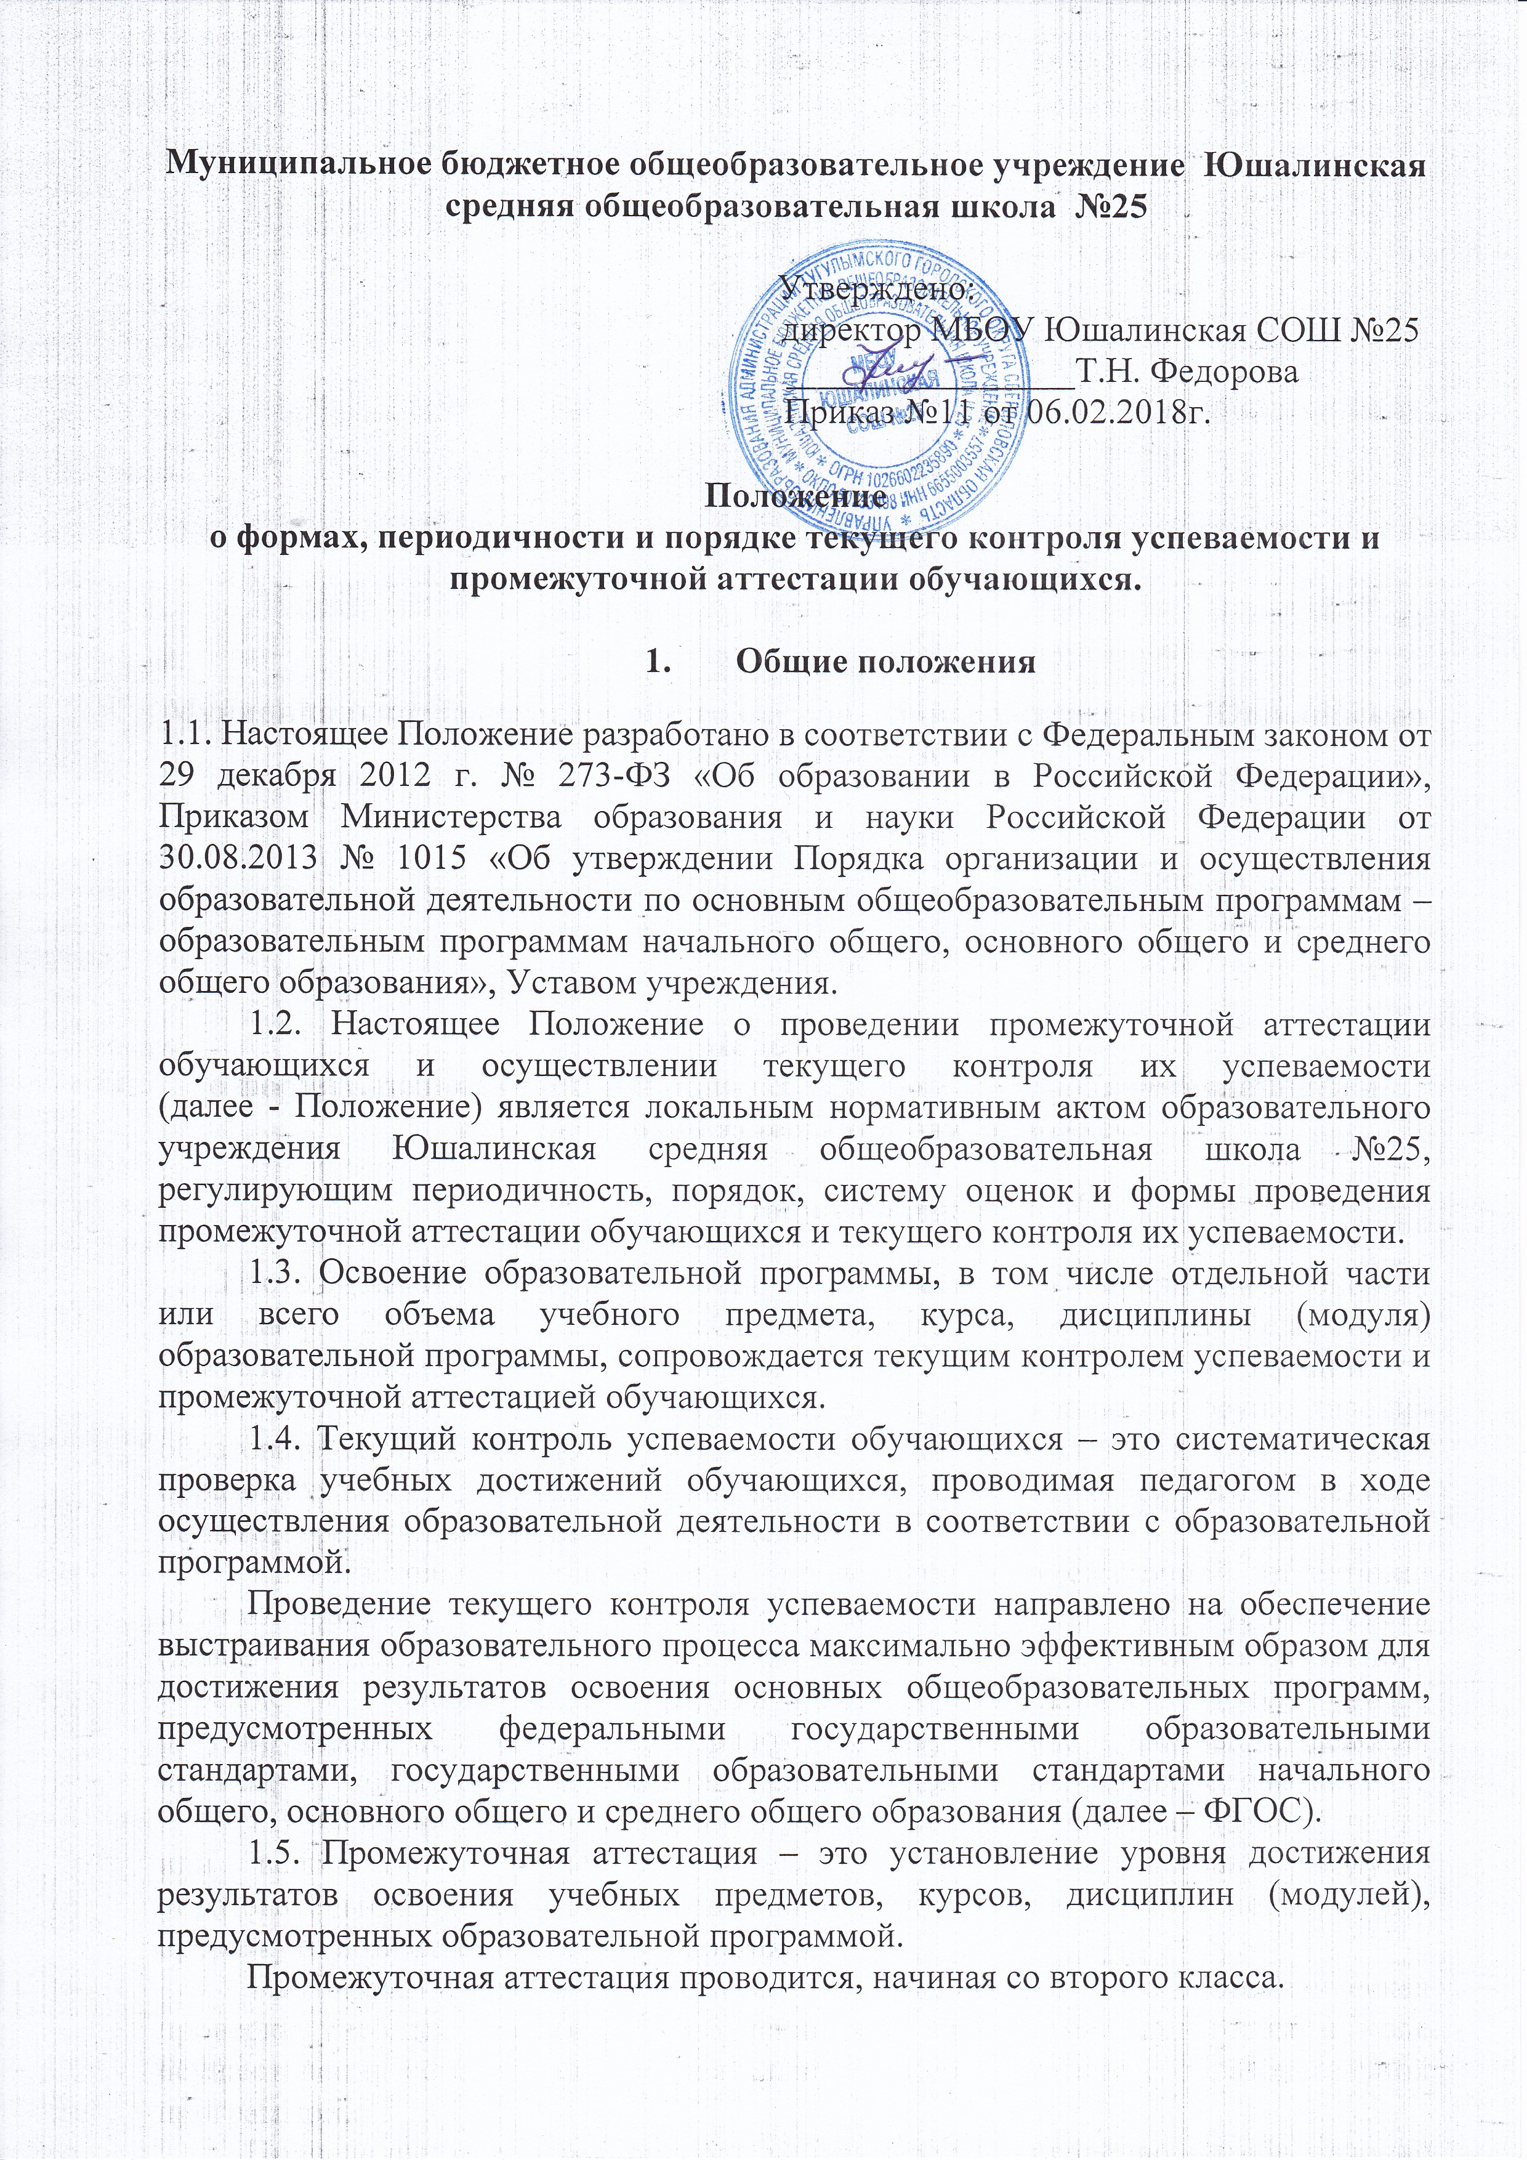

Промежуточная аттестация проводится по учебным предметам, курсам, дисциплинам, модулям, по которым образовательной программой предусмотрено проведение промежуточной аттестации, в сроки, предусмотренные образовательной программой (по итогам года, полугодия, триместра, четверти).

- Содержание и порядок проведения текущего контроля успеваемости учащихся

2.1. Текущий контроль успеваемости обучающихся проводится в течение учебного периода в целях:
- контроля уровня достижения обучающимися результатов, предусмотренных образовательной программой;
- оценки соответствия результатов освоения образовательных программ требованиям ФГОС;
- проведения обучающимися самооценки, оценки его работы педагогическим работником с целью возможного совершенствования образовательного процесса;
2.2. Текущий контроль осуществляется педагогическим работником, реализующим соответствующую часть образовательной программы.
2.3. Порядок, формы, периодичность, количество обязательных мероприятий при проведении текущего контроля успеваемости обучающихся определяются педагогическим работником с учетом образовательной программы.
2.4. Фиксация результатов текущего контроля осуществляется, как правило, по пятибалльной системе. Образовательной программой может быть предусмотрена иная шкала фиксации результатов освоения образовательных программ (например, десятибалльная), а также может быть предусмотрена фиксация удовлетворительной либо неудовлетворительной оценки результатов освоения образовательных программ без разделения на уровни освоения.
Текущий контроль успеваемости обучающихся первого класса в течение учебного года осуществляется без фиксации достижений обучающихся в виде отметок по пятибалльной системе, допустимо использовать только положительную и не различаемую по уровням фиксацию.
2.5. Последствия получения неудовлетворительного результата текущего контроля успеваемости определяются педагогическим работником в соответствии с образовательной программой, и могут включать в себя проведение дополнительной работы с обучающимся, индивидуализацию содержания образовательной деятельности обучающегося, иную корректировку образовательной деятельности в отношении обучающегося.
2.6 Результаты текущего контроля фиксируются в документах (классных журналах и иных установленных документах).
2.7. Успеваемость обучающихся, занимающихся по индивидуальному учебному плану, подлежит текущему контролю с учетом особенностей освоения образовательной программы, предусмотренных индивидуальным учебным планом.
2.8. Педагогические работники доводят до сведения родителей (законных представителей) сведения о результатах текущего контроля успеваемости обучающихся как посредством заполнения предусмотренных документов, в том числе в электронной форме (дневник обучающегося, электронный дневник), так и по запросу родителей (законных представителей) обучающегося. Педагогические работники в рамках работы с родителями (законными представителями) обучающихся обязаны прокомментировать результаты текущего контроля успеваемости обучающихся в устной форме. Родители (законные представители) имеют право на получение информации об итогах текущего контроля успеваемости, обучающегося в письменной форме в виде выписки из соответствующих документов, для чего должны обратиться к классному руководителю.

- Содержание, и порядок проведения промежуточной аттестации

3.1. Целями проведения промежуточной аттестации являются:
- объективное установление фактического уровня освоения образовательной программы и достижения результатов освоения образовательной программы;
- соотнесение этого уровня с требованиями ФГОС;
- оценка достижений конкретного обучающегося, позволяющая выявить пробелы в освоении им образовательной программы и учитывать индивидуальные потребности обучающегося в осуществлении образовательной деятельности,
- оценка динамики индивидуальных образовательных достижений, продвижения в достижении планируемых результатов освоения образовательной программы
3.2. Промежуточная аттестация в Организации проводится на основе принципов объективности, беспристрастности. Оценка результатов освоения обучающимися образовательных программ осуществляется в зависимости от достигнутых обучающимися результатов и не может быть поставлена в зависимость от формы получения образования, формы обучения, факта пользования платными дополнительными образовательными услугами и иных подобных обстоятельств.
3.3. Формами промежуточной аттестации являются:
- письменная проверка – письменный ответ обучающегося на один или систему вопросов (заданий). К письменным ответам относятся: домашние, проверочные, лабораторные, практические, контрольные, творческие работы; письменные отчёты о наблюдениях; письменные ответы на вопросы теста; сочинения, изложения, диктанты, рефераты и другое;
- устная проверка – устный ответ обучающегося на один или систему вопросов в форме ответа на билеты, беседы, собеседования и другое;
- комбинированная проверка - сочетание письменных и устных форм проверок.
Иные формы промежуточной аттестации могут предусматриваться образовательной программой.
В случаях, предусмотренных образовательной программой, в качестве результатов промежуточной аттестации могут быть зачтены выполнение тех иных заданий, проектов в ходе образовательной деятельности, результаты участия в олимпиадах, конкурсах, конференциях, иных подобных мероприятиях.
3.4. Фиксация результатов промежуточной аттестации осуществляется по пятибалльной системе. Образовательной программой может быть предусмотрена фиксация удовлетворительного либо неудовлетворительного результата промежуточной аттестации без разделения на уровни.
3.5. При пропуске обучающимся по уважительной причине более половины учебного времени, отводимого на изучение учебного предмета, курса, дисциплины, модуля обучающийся имеет право на перенос срока проведения промежуточной аттестации. Новый срок проведения промежуточной аттестации определяется организацией с учетом учебного плана, индивидуального учебного плана на основании заявления обучающегося (его родителей, законных представителей).
3.6. Педагогические работники доводят до сведения родителей (законных представителей) сведения о результатах промежуточной аттестации обучающегося как посредством заполнения предусмотренных документов, в том числе в электронной форме (дневник учащегося, электронный дневник), так и по запросу родителей (законных представителей) обучающегося. Педагогические работники в рамках работы с родителями (законными представителями) обучающегося обязаны прокомментировать результаты промежуточной аттестации обучающегося в устной форме. Родители (законные представители) имеют право на получение информации об итогах промежуточной аттестации обучающегося в письменной форме в виде выписки из соответствующих документов, для чего должны обратиться к классному руководителю.
3.7 Особенности сроков и порядка проведения промежуточной аттестации могут быть установлены Организацией для следующих категорий учащихся по заявлению обучающихся (их законных представителей):
1) выезжающих на учебно-тренировочные сборы, на олимпиады школьников, на российские или международные спортивные соревнования, конкурсы, смотры, олимпиады и тренировочные сборы и иные подобные мероприятия;
2) отъезжающих на постоянное место жительства за рубеж;
3) для иных обучающихся по решению педагогического совета.
3.8. Для обучающихся по индивидуальному учебному плану, сроки и порядок проведения промежуточной аттестации определяются индивидуальным учебным планом.
3.9 Итоги промежуточной аттестации обсуждаются на заседаниях методических объединений и педагогического совета организации.
3.10. Порядок проведения итогового сочинения (изложения), как условия допуска к государственной итоговой аттестации для обучающихся XI классов, определяется федеральным органом исполнительной власти, осуществляющим функции по выработке государственной политики и нормативно-правовому регулированию в сфере образования.

- Порядок перевода обучающихся в следующий класс

4.1. Обучающиеся, освоившие в полном объёме соответствующую часть образовательной программы, переводятся в следующий класс.
4.2. Неудовлетворительные результаты промежуточной аттестации по одному или нескольким учебным предметам, курсам, дисциплинам (модулям) образовательной программы или не прохождении промежуточной аттестации при отсутствии уважительных причин признаются академической задолженностью.
4.3. Обучающиеся обязаны ликвидировать академическую задолженность.
4.4. Организация создает условия обучающемуся для ликвидации академической задолженности и обеспечивает контроль за своевременностью ее ликвидации.
4.5. Обучающиеся, имеющие академическую задолженность, вправе пройти промежуточную аттестацию по соответствующему учебному предмету, курсу, дисциплине (модулю) не более двух раз в сроки, определяемые организацией, осуществляющей образовательную деятельность, в пределах одного года с момента образования академической задолженности. В указанный период не включаются время болезни обучающегося, нахождение его в отпуске по беременности и родам.
4.6. Для проведения промежуточной аттестации при ликвидации академической задолженности во второй раз организацией создается комиссия.
4.7. Не допускается взимание платы с обучающихся за прохождение промежуточной аттестации.
4.8. Обучающиеся, не прошедшие промежуточную аттестацию по уважительным причинам или имеющие академическую задолженность, переводятся в следующий класс условно.
4.9. Обучающиеся в организации по образовательным программам начального общего, основного общего образования, среднего общего образования, не ликвидировавшие в установленные сроки академической задолженности с момента ее образования, по усмотрению их родителей (законных представителей) оставляются на повторное обучение, переводятся на обучение по адаптированным образовательным программам в соответствии с рекомендациями психолого-медико-педагогической комиссии либо на обучение по индивидуальному учебному плану.
Организация информирует родителей обучающегося о необходимости принятия решения об организации дальнейшего обучения учащегося в письменной форме.
4.10. Обучающиеся по образовательным программам начального общего, основного общего и среднего общего образования в форме семейного образования, не ликвидировавшие в установленные сроки академической задолженности, продолжают получать образование в образовательной организации.

- Особенности проведения промежуточной аттестации экстернов

5.1. Промежуточная аттестация экстернов проводится в соответствии с настоящим положением в сроки и в формах, предусмотренных образовательной программой, в порядке, установленном настоящим положением.
5.2. По заявлению экстерна образовательная организация вправе установить индивидуальный срок проведения промежуточной аттестации.
5.3. Гражданин, желающий пройти промежуточную аттестацию в образовательной организации, (его законные представители) имеет право на получение информации о сроках, формах и порядке проведения промежуточной аттестации, а также о порядке зачисления экстерном в образовательную организацию.
5.4. Гражданин, желающий пройти промежуточную аттестацию (его законные представители) должен подать заявление о зачислении его экстерном в образовательную организацию не позднее, чем за месяц до начала проведения соответствующей промежуточной аттестации. В ином случае гражданин к проведению промежуточной аттестации в указанный срок не допускается, за исключением случая, предусмотренного пунктом 5.2 настоящего положения.

